ЛАБОРАТОРНАЯ РАБОТА
Поиск и обработка данных в Linux. Утилиты find, which, grep, sort и конвейеры

Цель работы
Освоить практические навыки поиска файлов, определения путей к исполняемым файлам, фильтрации текста и сортировки данных в ОС Linux. Научиться комбинировать утилиты с помощью конвейеров (|) для решения комплексных задач.

ХОД РАБОТЫ
Часть 1. Подготовка рабочей среды
Задание: Создать каталог lab_search, файлы .txt/.log и подкаталог backup с копиями логов.
cd ~
mkdir lab_search && cd lab_search
touch file1.txt file2.txt file3.txt log1.log log2.log
mkdir backup
cp *.log backup/
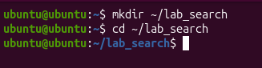
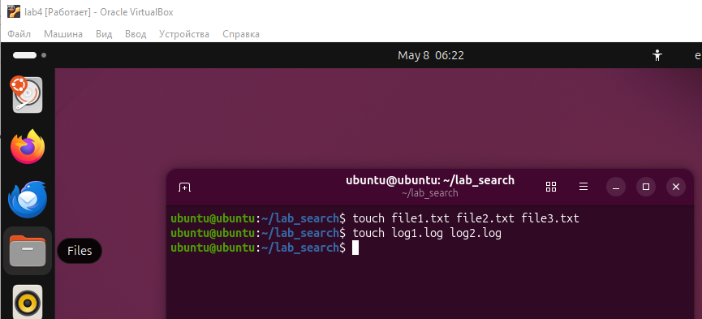
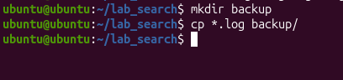
Часть 2. Поиск файлов (find)
2.1. Поиск passwd в корне / (без вывода ошибок)
sudo find / -name passwd 2>/dev/null
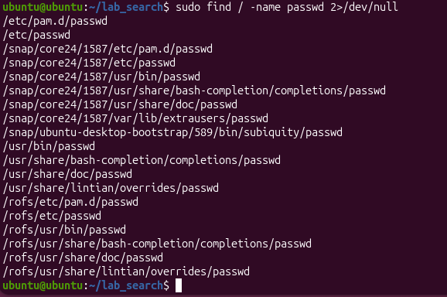2.2. Поиск .conf в /etc
find /etc -name "*.conf" 2>/dev/null
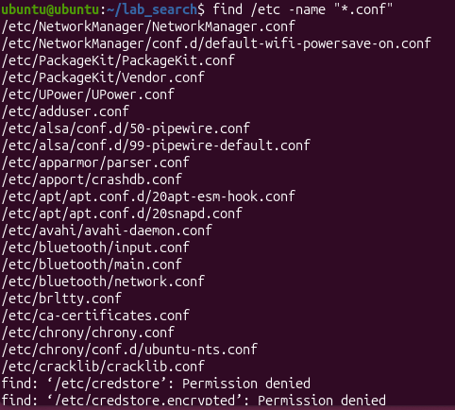
2.3. Файлы > 1 МБ в /var/log
find /var/log -type f -size +1M 2>/dev/null
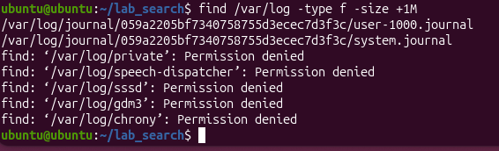
2.4. Файлы, изменённые < 2 дней назад в ~
find ~ -type f -mtime -2 2>/dev/null
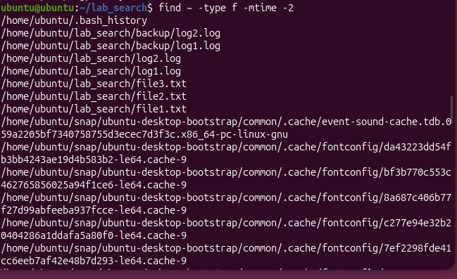2.5. Только каталоги в lab_search
find ~/lab_search -type d
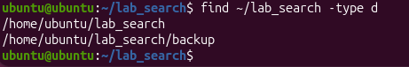

Часть 3. Поиск исполняемых файлов (which)
3.1. Пути к bash, ls, grep
which bash
which ls
which grep
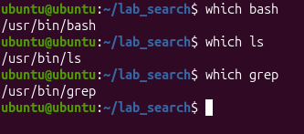
3.2. Поиск cd
which cd
Команда cd не выводит путь, так как это встроенная команда оболочки (shell builtin). Она не является отдельным исполняемым файлом в PATH, а выполняется непосредственно ядром bash для изменения рабочего каталога текущего сеанса.
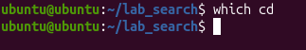

Часть 4. Фильтрация текста (grep)
4.1. Строки с root в /etc/passwd
grep root /etc/passwd
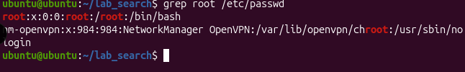4.2. Строки с daemon (без учёта регистра)
grep -i daemon /etc/passwd
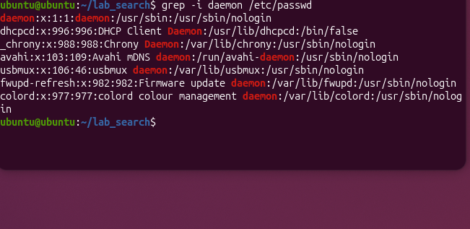4.3. Подсчёт строк с nologin
grep -c nologin /etc/passwd
4.4. Рекурсивный поиск localhost в /etc
grep -R "localhost" /etc 2>/dev/null
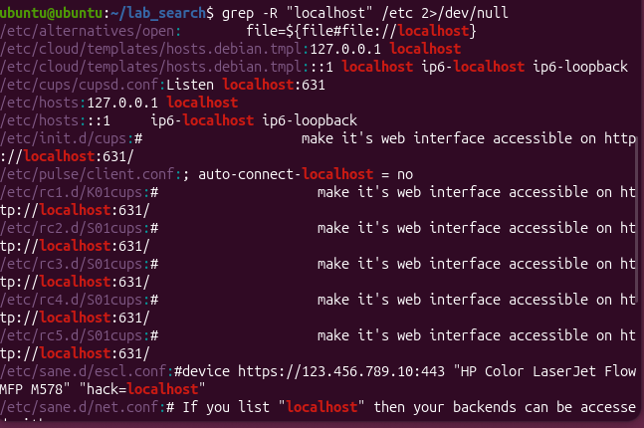

Часть 5. Конвейеры и сортировка (| и sort)
5.1. Процессы пользователя root
ps aux | grep root
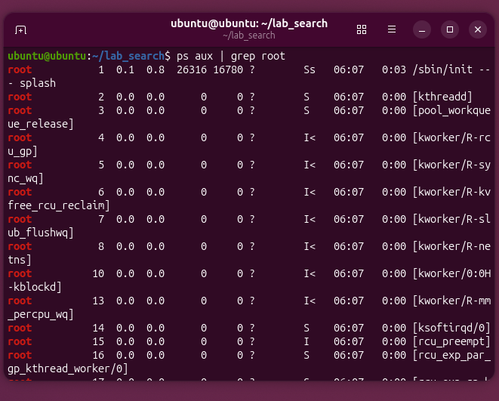
5.2. Строки с bin из /etc/passwd, сортировка Z→A
cat /etc/passwd | grep "bin" | sort -r
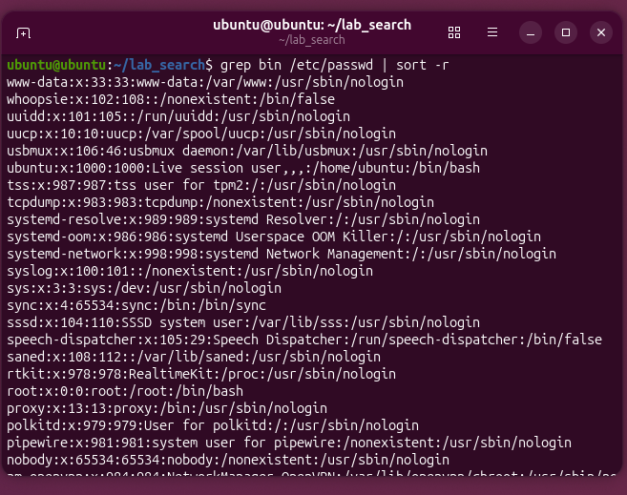
5.3. Подсчёт .conf файлов в /etc через find и wc
find /etc -name "*.conf" 2>/dev/null | wc -l
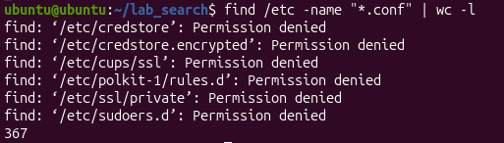5.4. Сортировка /etc/passwd по UID (3-е поле)
sort -t ':' -k 3 -n /etc/passwd
Пояснение:
- -t ':' — задаёт двоеточие как разделитель полей
- -k 3 — сортировка по 3-й колонке (UID)
- -n — числовой режим сортировки
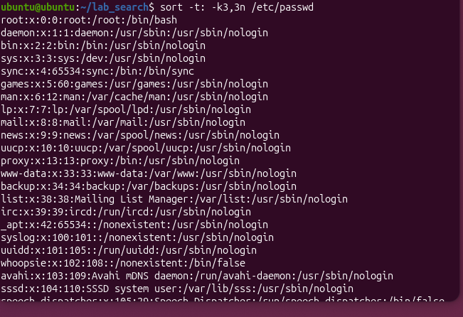

Файлы
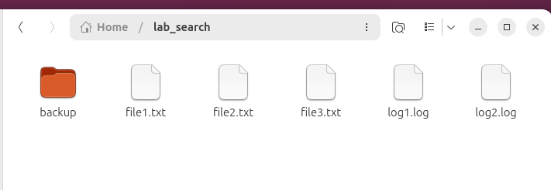
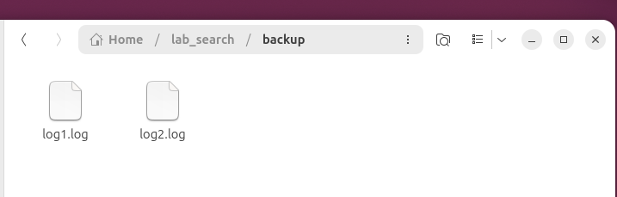
Выводы
В ходе лабораторной работы:
- Создана тестовая структура каталогов и файлов.
- Освоены ключи find для поиска по имени, типу, размеру и времени изменения.
- Разобрано различие между внешними командами и встроенными (which cd).
- Изучены возможности grep: регистронезависимый поиск, подсчёт совпадений, рекурсия.
- Применены конвейеры | для связки ps, cat, find, wc и sort.
- Научились сортировать структурированные данные по заданным полям с указанием разделителя.

